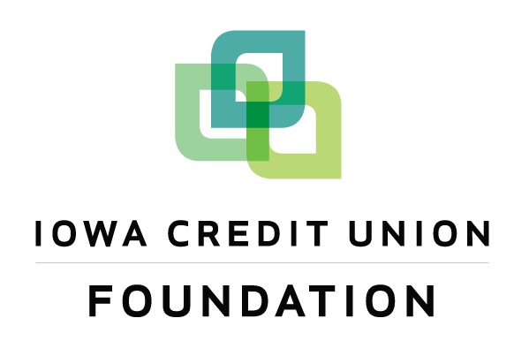

2024 Warren A. Morrow Memorial Scholarship
ENGLISH | SPANISH
This application is for high school and post high school students who will be attending or are currently enrolled in higher education.  The application deadline is Friday, February 2, 2024 at 5:00 p.m.  In 500 words or less, please answer the following question:  As cooperative community organizations, one of the principles at the heart of the credit union movement is concern for community. What does community mean to you? How have you served your community, and how do you see your credit union working in your community? Consider sharing personal examples and experiences.  Visit www.IowaCreditUnionFoundation.org for the scholarship rules. Incomplete, paper, or late applications will not be considered. Applicants must be a current member (not just their parent) of an Iowa credit union.  Winners will be notified in April 2024 and their names will be posted to www.IowaCreditUnionFoundation.org.  All submitted applications are the property of the Iowa Credit Union Foundation and could be used for marketing or promotional purposes. Please direct questions to info@iowacreditunionfoundation.org. | Esta aplicación es para estudiantes de escuela secundaria y post secundaria que asistirán o están actualmente inscritos en educación superior. La fecha límite de la aplicación es el viernes 2 de febrero de 2024 a las 5:00 p.m.  En 500 palabras o menos, responda la siguiente pregunta:  Como organizaciones comunitarias cooperativas, uno de los valores centrales del movimiento de las cooperativas de crédito es la preocupación por la comunidad. ¿Para ti, qué significa comunidad? ¿Cómo has servido a tu comunidad y cómo ves a tu cooperativa de crédito trabajando en la comunidad? Considera compartir ejemplos y experiencias personales.  Visite www.IowaCreditUnionFoundation.org para conocer las reglas de estas becas. No se considerarán las aplicaciones incompletas, en papel o pasada la fecha límite. Los solicitantes deben ser socios actuales (no solo sus padres) de una credit union en Iowa. Los ganadores serán notificados en abril de 2024 y sus nombres se publicarán en www.IowaCreditUnionFoundation.org.  Todas las aplicaciones enviadas son propiedad de la Iowa Credit Union Foundation y podrían utilizarse con fines promocionales o mercadeo. Dirija sus preguntas a  info@iowacreditunionfoundation.org.

